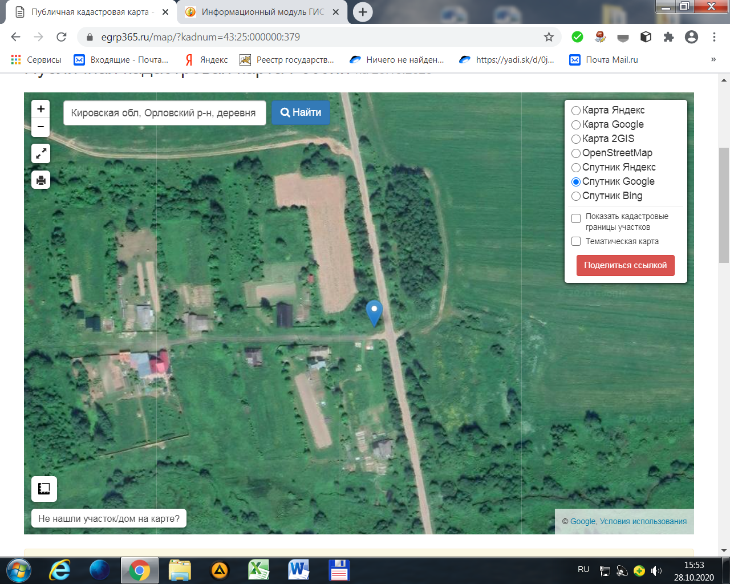

Орловский р-н, дер. Верхние Толмачи (17)